浙江省杭州外国语学校2013-2014学年（第一学期）高三期中考试文科数学试卷

注意事项：1.本试卷满分150分，考试时间120分钟
2．整场考试不准使用计算器
一、选择题（本大题共10小题，每小题5分，共50分。在每小题给出的四个选项中，只有一项是符合题目要求的）
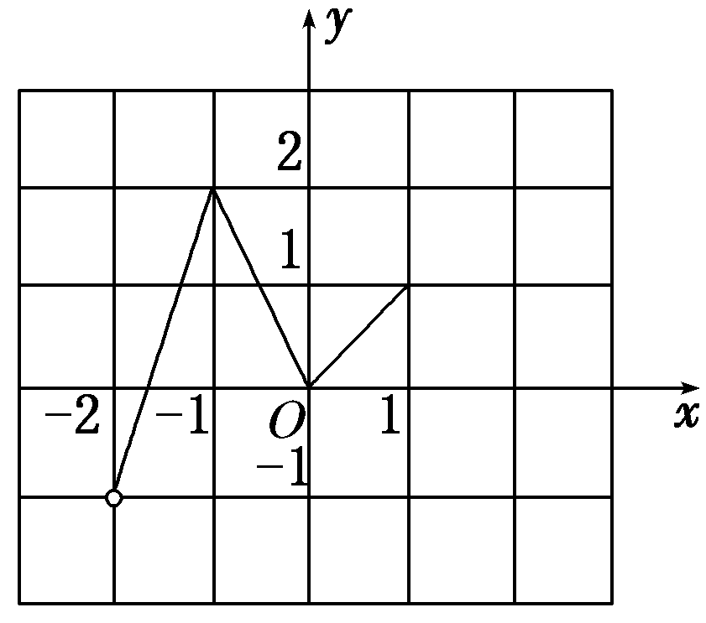
1、设集合，则 ( )
(A) (B) (C) (D)
2、以下各角中，是第三象限角的为 （ ）
(A) (B) (C) (D)
3、设，则（ ）
（A） （B） （C） （D）
4、设是定义在R上的周期为3的周期函数，如图表示该函数在区间上的图像，则＋＝ （ ）
（A）3 （B）2 （C）1 (D) 0
5、条件，条件，则是的 （ ）
（A）充分不必要条件 （B）必要不充分条件 （C）充要条件（D）既不充分也不必要条件
6、若函数y＝－x²＋1(0<x<2)的图象上任意点处切线的倾斜角为α，则α的最小值是 ( )
（A） (B) （C） (D)
7、已知函数是R上的增函数，则$a$的取值范围是 （ ）
(A)$−3$≤$a$＜0 (B)$−3$≤$a$≤$−2$ (C)$a$≤$−2$ (D)$a$＜0
8、已知函数f(x)＝sinx－cosx且f ′(x)＝2f(x)，f ′(x)是f(x)的导函数，则＝( )
（A）－ (B) （C） (D) —
9、函数在区间内的图象是 ( )
10、定义在R上的奇函数f(x)，当时，，则函数的所有零点之和为（ ）
（A） （B） （C） （D）

二、填空题（本大题共7小题，每小题4分，共28分）
11、函数$f(x)=\sqrt{1−2{\text{log}}_{6}x}$的定义域为________
12、设，则的值为 .
13、若函数f(x)＝(a为常数)在定义域上为奇函数，则实数a的值为_____ ___．
14、已知是偶函数,且,若,则_______
15、已知函数在处有极大值，则_________
16、若不等式对一切实数恒成立，则实数的取值范围是 ____
17、定义:如果函数在区间上存在,满足,则称是函数在区间上的一个均值点.已知函数在区间上存在均值点,则实数的取值范围是____.

三、解答题（本大题共5小题，共72分，解答应写出文字说明，证明过程或演算步骤）
18、已知集合
（1）当时，求；
（2），若是的充分不必要条件，求实数的取值范围.

19、已知函数
（1）若函数的定义域和值域均为，求实数的值；
（2）若在区间上是减函数，且对任意的，总有，求实数的取值范围.

20、设函数$f(x)=\text{sin}(2x+ϕ) (−π<ϕ<0),y=f(x)$图像的一条对称轴是直线$x=\frac{π}{8}$
（1）求$ϕ$；
（2）求函数$y=f(x)$的单调增区间；
（3）试说明函数$y=f(x)$的图像可由函数的图像如何变换而得到？

21、已知.
(1）当，且有最小值2时，求的值；
(2）当时，有恒成立，求实数的取值范围.

22、设函数
（1）求函数的单调区间；
（2）对于两个函数和及区间，若存在使得成立，则称区间是函数和的“非疏远区间”.已知，若区间是函数和的“非疏远区间”，求的取值范围.
注

杭州外国语学校2013-1高三年级期中考试数学学科答卷（文科）
一、选择题（每小题5分，共50分）
班级________________ 姓名______________ 考场序号 考试序号 ________________
———————————密———————————封——————————线—————————————————————

题号 | 1 | 2 | 3 | 4 | 5 | 6 | 7 | 8 | 9 | 10
答案

二、填空题 （每小题4分，共28分）

11、______________________ 12、_________ 13、___________ 14、___________

15、______________________16、__________________ 17、___________________

三、解答题（本大题共5小题，共72分，解答应写出文字说明、证明过程或演算步骤。）
18、已知集合
（1）当时，求；
（2），若是的充分不必要条件，求实数的取值范围.

19、已知函数
（1）若函数的定义域和值域均为，求实数的值；
（2）若在区间上是减函数，且对任意的，总有，求实数的取值范围.

20、设函数$f(x)=\text{sin}(2x+ϕ) (−π<ϕ<0),y=f(x)$图像的一条对称轴是直线$x=\frac{π}{8}$
（1）求$ϕ$；
（2）求函数$y=f(x)$的单调增区间；
（3）试说明函数$y=f(x)$的图像可由函数的图像如何变换而得到？

21、已知.
(1）当，且有最小值2时，求的值；
(2）当时，有恒成立，求实数的取值范围.

22、设函数
（1）求函数的单调区间；
（2）对于两个函数和及区间，若存在使得成立，则称区间是函数和的“非疏远区间”.已知，若区间是函数和的“非疏远区间”，求的取值范围.
注

参考答案
DACCA DBADD
11. 12. 13. 14.5
15.6 16. 17.
18.(1) (2)
19.(1)a=2 (2)
20.(1) (2) (3)略
21.(1)a=4 (2)
22.(1)当 单调递增区间为 单调递减区间为
当 单调递增区间为 单调递减区间为
当 单调递减区间为
(2)

